Exercices - Google Earth
Imaginons que vous soyez employé à la commune d’Evere et que vous soyez responsable de ses espaces verts. Votre tâche du jour consiste à fournir une estimation de la surface de 3 espaces verts de cette commune (en hectares) ainsi que des commentaires sur un de ces espaces verts.
Dans Google Earth, commencez par décocher tous les calques
Ensuite, allez dans la barre d'outils: Outils/Options. Modifiez éventuellement certains paramètres selon vos préférences (Pour aujourd'hui: Projection transverse de Mercator, Mètres/kilomètres, Utiliser les images 3D).
Exercez-vous à la navigation avant de commencer les exercices :
- Essayez de faire tourner le globe (bouton gauche de la souris)
- Quand on appuie sur la touche N du clavier?
- Que se passe-t-il quand on tourne la roulette de la souris?
- Quand on tourne la roulette en enfonçant la touche CTRL ?
- Quand on tourne la roulette en enfonçant la touche Shift (majuscules) ?
- Quand on appuie sur la touche R ?

Exercice n°1 : Rechercher un lieu
- Dans Google Earth, localisez Evere (une des 19 communes de la Région Bruxelles-capitale) en utilisant le panneau « Recherche »
REMARQUE :
Par défaut, lorsque Google Earth zoome sur un lieu, la vue s'incline. Vous pouvez revenir à une vue plongeante avec le nord en haut à l'aide de la touche R. Vous pouvez aussi aller dans le menu Outils/Options, dans l'onglet Navigation et cocher « Ne pas incliner automatiquement pendant le zoom » .
Google affiche le nom du lieu recherché ainsi qu'un symbole. Comment s'appelle ce type de symbole ? …………………….………...

- Vous aimeriez afficher les limites de la commune d'Evere. Cochez le calque «Frontières et légendes» et voyez ce qui se superpose aux images. Le niveau de détail du calque vous permet-il d'afficher les limites de la commune d'Evere? ……………………………………………….

Exercice n°2 : Importer et éditer une couche vectorielle

Vous avez écrit un email à une collègue qui vous a gentiment envoyé un shapefile contenant les limites des communes de Bruxelles : Communes_Bruxelles.shp.
- Téléchargez ce shapefile sur votre ordinateur.

Google Earth ne permet pas d'importer des shapefiles, sauf si vous disposez de la version Pro. Vous allez devoir convertir le shapefile en fichier KML/KMZ dans QGIS.
- Dans QGIS, ouvrez le shapefile, puis enregistrez-le au format KML en sélectionnant le SCR adapté à Google Earth. Pour exporter également le champ contenant le nom des communes, procédez comme suit :
- Cliquez sur la flèche située à gauche de « Sélectionner les champs à exporter et leurs options d'export » pour ouvrir le menu déroulant.
- Cochez seulement le champ NAME_FRE qui contient le nom des communes en français.
- Plus bas dans la fenêtre, sous « Options de la source de données » effacez le texte inscrit dans le champ « DescriptionField ». Remplacez le texte inscrit dans le champ « NameField » par NAME_FRE.

Rappel : Quelle est la différence entre un fichier KML et un fichier KMZ ?
Le fichier KMZ est ………………………. (si vous avez oublié, faites une recherche).

- Ouvrez le fichier KML dans Google Earth.
Vous pouvez utiliser le menu Fichier/Ouvrir dans Google Earth ou cliquer sur le nom du fichier dans l'explorateur de fichiers (ou faire un glisser/déposer de l'explorateur vers Google Earth)

- Le kml doit s'afficher dans le panneau Lieux, sous Lieux temporaires. Déplacez-le vers Mes lieux préférés pour pouvoir sauvegarder les modifications que vous allez apporter. Pensez à sauvegarder de temps en temps pour éviter de perdre votre travail (Fichier/Enregistrer/Enregistrer mes lieux préférés).
Dans le panneau Lieux, cliquez sur le kml pour afficher le nom de toutes les communes bruxelloises. Gardez uniquement le polygone qui représente la commune d'Evere, les autres ne seront pas utiles.
Vous pouvez bien sûr supprimer les polygones un à un, mais ce n'est pas très efficace. Comment pouvez-vous arriver au résultat souhaité en quelques clics (pensez au cas où vous auriez un grand nombre de polygones à supprimer et seulement quelques uns à garder) ? :
………………………………………………………………………………………...…………………………………………………………………
……………………………………………………………………………………………………………………………………………………………

- Affichez les propriétés de la couche qui représent Evere (clic droit sur le nom de la couche/Propriétés).
Modifiez son style : intérieur transparent et bords jaunes vifs pour une bonne visibilité
Si vous avez l'impression que le polygone « rentre dans le sol » par endroits, vous pouvez ajuster son altitude (par exemple, 1 m par rapport au sol) dans l'onglet Altitude.

Exercice n°3 : Choisir une échelle pour le traçage

Le Cimetière de Bruxelles est le plus grand espace vert d'Evere. L'exercice n°4 consistera à tracer ses limites. Commencer par
- Le localiser dans Google Earth.
- Afficher une échelle graphique et faire varier le zoom pour déterminer à quelle échelle vous allez le tracer.
Notez qu'il ne s'agit pas de tracer avec grande précision, mais plutôt de comprendre le principe du traçage (pour information, le terme « digitalisation » est aussi utilisé pour désigner le traçage).
Quelle échelle avez-vous choisie? ……1 :……………………………………………… …………………………………..
Justifiez votre choix : …………….………………….………………….………………….…………………….………………...
………………….……………………………………………………………………………………………………………...……………...

Exercice n°4 : Tracer un polygone

- Allez dans le menu Ajouter/Polygone et tracez les limites du cimetière. Alternativement, vous pouvez aussi utiliser le bouton « Ajouter un polygone » de la barre d'outils.
Clic gauche : ajouter un sommet au polygone
Clic droit : effacer le dernier un sommet.

- Repérez dans le panneau « Lieux » la nouvelle couche que vous venez de créer
- Donnez-lui un nom et modifiez son style pour l'afficher dans la couleur de votre choix.

Exercice n°5 : Utiliser des calques et le mode Street View

Dans votre rapport, vous devez ajouter des commentaires relatifs à cet espace vert. Comme vous êtes dans l’urgence, il ne vous est pas possible de vous rendre sur place. Vous allez donc utiliser des données existantes.

- Affichez le calque « Bâtiments 3D » (qui contient également les arbres). Inclinez la vue et naviguez dans le cimetière pour noter d'éventuelles observations.
- Revenez à une vue plongeante avec le nord en haut.
Quelle touche avez-vous utilisée ? ……………..
- Décochez le calque « Bâtiments 3D ». Zoomez sur l'emprise du cimetière.
- Cochez le calque « Photos » et cliquez sur les vignettes qui se sont affichées pour voir les photos.
REMARQUE :
Il est possible d'ajouter vos propres photos et éventuellement de les partager avec vos collègues ou même avec toute la communauté des utilisateurs de Google Earth. Nous ne le ferons pas dans cet exercice.

- Dézoomez sur l'emprise de la commune d'Evere, puis encore plus. Que constatez vous à propos des vignettes ? ………………………………………...
- Décochez le calques « Photos ».
- Vous souhaitez ajouter à votre rapport une note concernant l'enceinte du cimetière. Passez en mode Street View pour parcourir la rue de Zaventem et notez le type d'enceinte au niveau de cette rue (clôture, haie, mur de pierre, mur de briques,…)…………………………………
REMARQUE :
Pour passer en mode Street View, zoomez jusqu'à ce que l'icône Pegman apparaisse sous la boussole.

Faites-la glisser sur la rue à explorer.
Vous pouvez l'indiquer dans la description de la couche (clic droit /Propriétés, onglet Description)

Exercice n°6 : Tracer deux autres espaces verts

Les deux autres espaces verts qui vous intéressent sont
- Le Parc Bon Pasteur
- Le Parc du Doolegt
- Repérez-les en vous aidant du cache Parcs/Zones de loisirs.
- Tracez-les en utilisant la même échelle que pour le cimetière de Bruxelles. Ne passez pas trop de temps à tracer avec grande précision, ce n'est pas le but de cet exercice.

Exercice n°7: Enregister les polygones tracés

Vous n'avez pas la possibilité de calculer des surfaces de polygones dans Google Earth, sauf si vous utilisez la version Pro. Vous allez devoir effectuer ce calcul dans QGIS et donc commencer par exporter les polygones. Les 3 couches que vous avez créées s'affichent maintenant dans le panneau « Lieux ». Si vous les exportez une par une, vous allez créer 3 fichiers différents, or vous voulez exporter vos 3 polygones dans un seul fichier.
- Créez un dossier « Evere_Espaces verts » (Clic droit sur « Mes lieux préférés » Ajouter/Dossier).
- Glissez les 3 couches que vous avez tracées dans le dossier.
- Enregistrez le lieu « Evere_Espaces verts » au format KML (Clic droit sur le dossier/Enregistrer le lieu sous…). Vous n'avez pas la possibilité d'enregistrer au format shapefile.

REMARQUE :
Dans le panneau « Lieux », vous pouvez voir qu'il y a 2 catégories de lieux :
« Mes lieux préférés » et « Lieux temporaires ». Les lieux temporaires ne sont pas conservés lorsque vous fermez la session.
Exercice n°8 : Calculer la surface des espaces verts dans QGIS
- Dans QGIS, ajoutez la couche vectorielle « Evere_Espaces verts.kml » et enregistrez-la au format ESRI shapefile pour pouvoir l'éditer.

- Passez en mode d’édition (Bouton )

- Ouvrez la table d'attributs et cliquez sur le bouton « Calculatrice de champ ». Créez un nouveau champ du type Nombre décimal, nommez-le « Surface » et sélectionnez la fonction qui calcule la surface de chaque entité ($area).
Quelle est l'unité dans laquelle sont exprimées les surfaces ? …………………………………………….………
Qu'allez-vous faire pour fournir les surfaces en hectares ? ………………………………………………………….
- Arrêtez l'édition et enregistrez les modifications.

- Complétez le tableau ci-dessous :

Espace vert | Surface (ha)
Cimetière de Bruxelles | …………………..
Parc Bon Pasteur | …………………..
Parc du Doolegt | …………………..
Surface des espaces verts de la commune d’Evere.

Vous avez terminé votre tâche du jour pour la commune d'Evere !

Explorez à présent les possibilités de Google Earth sur votre zone d'étude (pour votre projet d'application).
Exercice n°9: Afficher des images historiques

- Zoomez sur votre zone d'étude et cliquez sur l'icône représentant une horloge dans la barre d'outils. Une barre chronologique apparaît en haut à gauche ; les petites lignes représentent les dates pour lesquelles une image est disponible.
- Affichez les images disponibles, regardez leur date de prise de vue.
Que pensez-vous de leur qualité (résolution, couverture nuageuse…) ?……………………………………………...
Comment pourriez-vous les utiliser pour votre projet d'application ?…………………………………………………………………………………………………………………………………………………………….

Exercice n°10 : Afficher le profil de dénivelé d’un trajet

- Commencez par tracer un trajet (une ligne composée de plusieurs segments) entre différents lieux dans votre zone d'étude. Donnez-lui un nom et un style.
- Faites un clic droit sur ce nouveau trajet dans le panneau de lieux. Sélectionnez l'option « Afficher le profil de dénivelé » et faites glisser la souris sur le graphique pour déplacer le curseur dans le profil. La flèche se déplace le long du trajet et affiche l'altitude, la distance cumulée et la pente en %.
Rappel : Dans Google Earth, le relief est calculé sur base des meilleures données disponibles. Il s'agit souvent des données SRTM qui ont une précision de 30m pour les altitudes.
Comment pourriez-vous utiliser les données d'altitude pour votre projet d'application ?
…………………………………………………………………………………………………………………………………………………………..
Notez que vous pouvez changer le facteur d'élévation pour exagérer le relief en vue perspective (Outils/Options). Modifiez cette option à bon escient !
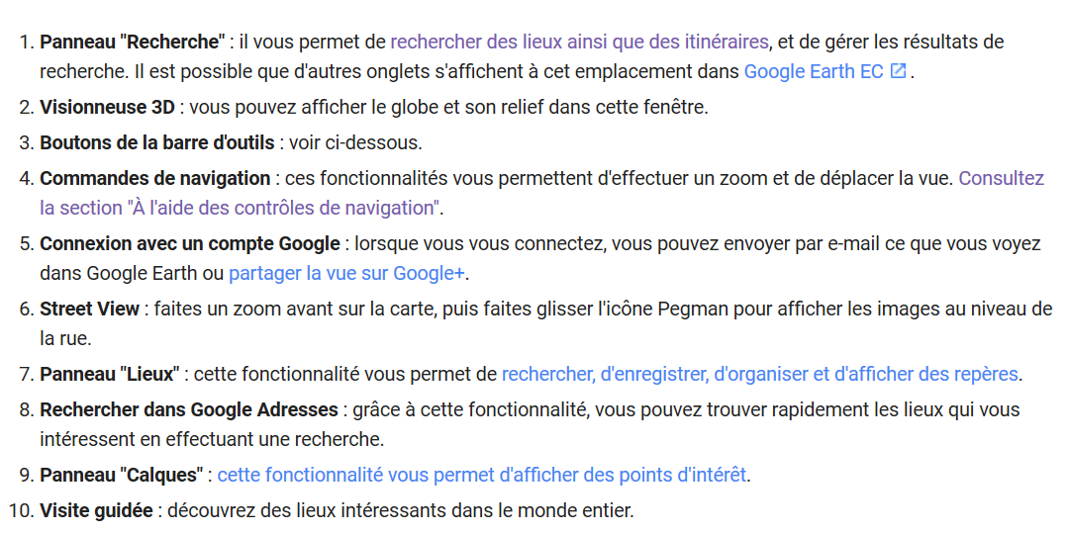
ANNEXES

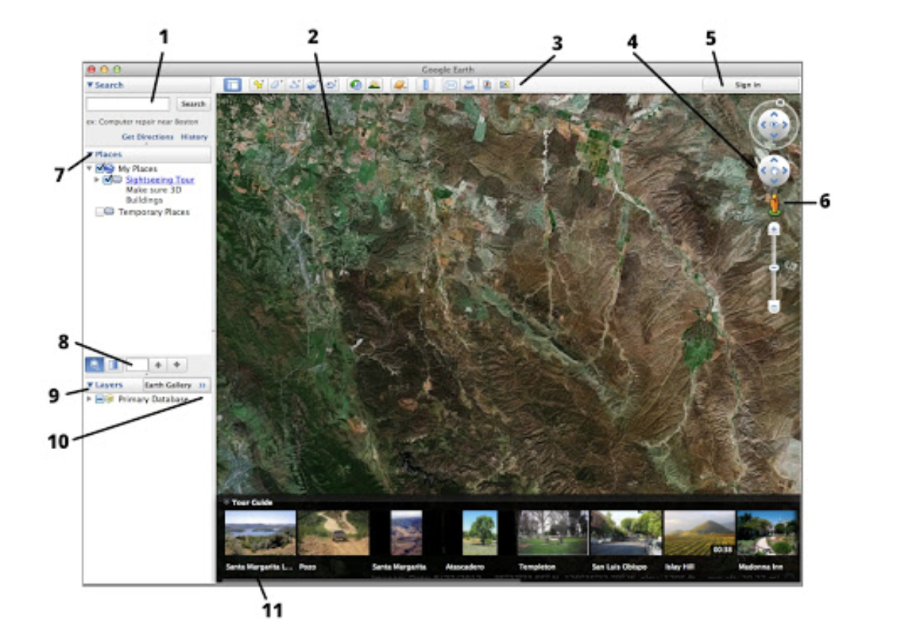
Fenêtre principale
Naviguer dans la visionneuse 3D



